SLOVENŠČINA - 31.3.2020

Dragi moji,
opis rastline zdaj že obvladate. Zato vam danes pošiljam nalogo, s katero bomo preverili kako vam gre. Ko boste nalogo dokončali, jo fotografirajte ali skenirajte in mi jo pošljite. Vse naloge bom pregledala, zabeležila, da ste jo opravili in vam poslala povratno informacijo.

- Natančno preberite opis velikega zvončka.
- Povzemite opis v obliki miselnega vzorca. Pazi, da pod ključne besede res napišeš samo bistvene podatke.

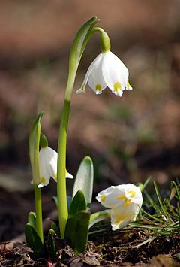
Pomladanski veliki zvonček
Iz Wikipedije, proste enciklopedije

Pomladanski veliki zvonček, tudi kronica ali norica, (znanstveno ime Leucojum vernum) je pogosta pomladanska roža, ki jo uvrščamo v družino narcisovk.
Njegovo cvetno steblo je brez listov. Ima enega, redko dva zvonasta 15–25 mm velika cvetova. Visijo posamično na visokem cvetnem steblu. Ima šest enakih cvetnih listov, ki imajo na koncu svetlozeleno liso. Perigonovi listi so enako dolgi in se končajo z rumeno do zeleno lico. Cvetno steblo je na vrhu podaljšano v 3 do 4 cm dolg listič. Čebulice so v tleh precej globoko (do 20 cm). Veliki zvonček se množi z delitvijo čebulice in s semeni. Cvetni pecelj se med dozorevanjem semen zelo podaljša, težka glavica nato pade na tla in se odpre. Semena raznašajo tudi mravlje.
Raste na s hranili bogatih vlažnih apnenčastih tleh, predvsem v listnatih gozdovih in soteskah ter na vlažnih travnikih. Rastlina je strupena.
Raste v srednji in južni Evropi, predvsem v montanskem pasu od Pirenejev do Karpatov, na Bližnjem vzhodu in še v severni Afriki, ni ga v submediteranskem delu.
Vrtnarskih oziroma gojenih sort je zelo malo.

Pomladanski veliki zvonček v Sloveniji
Cveti od februarja do aprila. Raste na nekoliko bolj vlažnih tleh po skoraj celotni Sloveniji, od nižine do višjih predelov.
Pri nas je kronica zavarovana z Uredbo o zavarovanih prosto živečih rastlinskih vrstah.

Vir: https://sl.wikipedia.org/wiki/Pomladanski_veliki_zvon%C4%8Dek
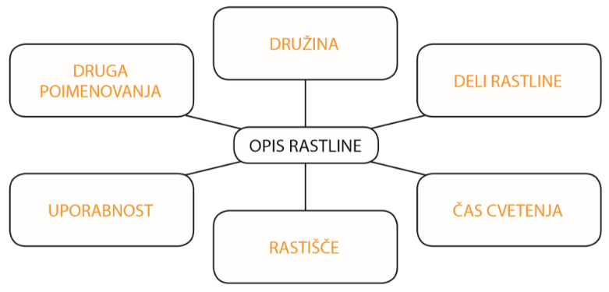

Želim vam uspešno delo.
LP, UM

